Partage d’une Rixensartoise :
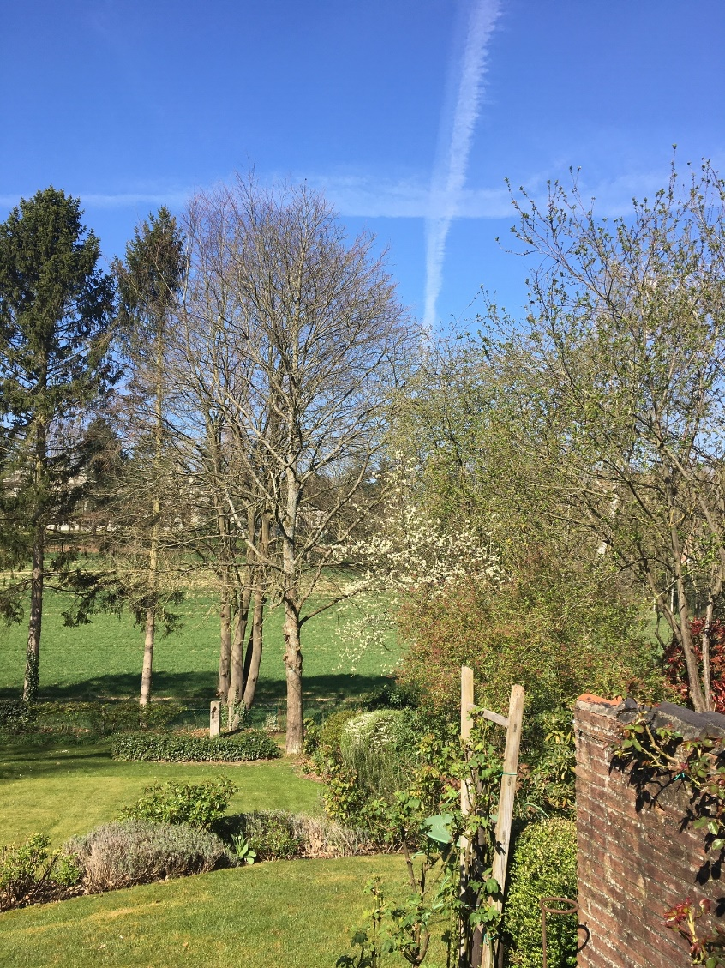
La veille des décisions gouvernementales du confinement de la population belge, le rv était pris pour une fixation de date en vue d’une prothèse de la hanche ! L’hôpital me prévient de cette impossibilité et donc remis à une date dans le temps ! Les séances kiné aussi. Malgré la marche de plus en plus difficile, au fond de moi-même j’en suis ravie !
L’agenda se vide de multiples rendez-vous de toute sorte. Depuis, quel bonheur de ne plus en avoir d’utilité. Fini le stress de devoir être à l’heure à gauche ou à droite ! Quel changement ! Quel soulagement !
Bien sûr, le confinement ne m’est pas vraiment nouveau. Je vis seule depuis 25 ans ! Mais tout est changement dans les réjouissances familiales car mes 11 petits enfants de par le monde et leurs parents me manquent.
Alors, nous instaurons un rituel : le Whatsapp familial grouille de messages, photos... chaque dimanche soir à la même heure, un téléapéro.
Ce confinement me convient parfaitement ! Je n’ai pas le temps de m’ennuyer ! Il a juste fallu m’organiser autrement et de façon variée, créative et attentive à tout ce qui m’entoure de beau et encore insoupçonné .
Voici un exemple type d’une journée : À l’aurore, ma prière commence par les psaumes du jour, soit 150 par semaine. Cela me met en joie ! Une vraie force divine s’instaure par ce rite régulier. Une fois semaine je partage cette lecture avec une amie !
Ensuite la messe à 7h dite par le pape à Ste Marthe. Dommage, aujourd’hui, c’était la dernière fois dans la chapelle du tombeau du Pape Jean-Paul II, à l’occasion de son centenaire. Je garde des photos de l’avoir rencontré sur la place saint Pierre avant son attentat. Nous avions conversé car il était venu faire des études en Belgique.
Aujourd’hui, c’est aussi la première fois que je vois le Pape François sourire pendant son homélie depuis le début du confinement. Sûrement du fait que les précédentes prenaient chaque jour en compte les difficultés, inquiétudes et malheurs dans le monde en cette période de crise inédite. Tandis qu’aujourd’hui, il a pu commenter les 3 points principaux qui ont amenés J.P.II à la Sainteté : la prière, la proximité avec son peuple et l’amour de la justice. Son sourire venait sûrement aussi du fait qu’après ces 2 mois de confinement, l’Italie peut à nouveau ouvrir ses églises aux fidèles.
Puis petit déjeuner face à mon jardin. Même si j’ai pu communier spirituellement, je bénis le pain qui m’est offert et rends grâce, adoptant la formule simple de Jésus lui-même qui partageait le pain chez et avec ses amis ! Revenir à l’essentiel. Une plénitude bénie ! Une force spirituelle que je n’avais jamais encore expérimentée. C’est dire que ma journée commence fort ! Cela maintient le moral au beau fixe !
Ensuite, prendre l’air, le tour de mon jardin. Prendre le temps de voir chaque jour un bouton de fleur, un autre qui s’épanouit, et les senteurs ! Caresser l’écorce des arbres. Ils sont plein de vie ! Inspirer et respirer à plein poumons ! J’aime le silence et la méditation. La tempête dans les arbres. J’apprivoise ! Il y a bien plus d’oiseaux heureux et de petits animaux espiègles depuis ce confinement. Les pics verts viennent picorer entre les pavés près de ma fenêtre. Mes petits-enfants me demandent de filmer le rat et ses petits qui courent dans les buissons !! Que ne ferait-on pas pour ses enfants ! Mais un peu trop rapides pour arriver à les fixer sur la pellicule ! Ce ne sont pas particulièrement mes animaux préférés ! On se fait à tout !
J’éternise le jeu des écureuils qui ne connaissent pas la distanciation. Ils sont amusants, chassent les pies et narguent les pics verts qui les importunent. Je prends des photos de chaque fleur, de chaque coin artistique, comme si j’avais des hectares de parcs, alors que mon jardin est un peu plus grand que petit ! Et je les envoie par WhatsApp à tous les miens. Chacun transmet ses compétences : les uns des dessins, les autres des morceaux de pianos, de chants, de recettes de cuisines, de situations cocasses, et d’humour sur le confinement.
Je prends mon déjeuner dans le jardin et savoure aux mélodies des oiseaux ! Ensuite une sieste qui la plupart du temps consiste en une partie de scrabble avec un partenaire fictif pour exercer mes méninges ! L’après-midi passe au rangement et paperasseries de toute sorte. La lecture : je passe du journal au roman historique, aux commentaires d’auteurs sur St Paul, St Jean, la Règle de St Benoît dont je suis oblate, je pianote, et me repose.
Mes fils qui habitent Bruxelles, se partagent mes courses de ménages une semaine sur deux ! Je suis gâtée car de cette manière, nous pouvons nous revoir et parler. Chacun est heureux de se retrouver. Et je leur fait des confitures de rhubarbe/myrtilles ou compotes de pommes ! Depuis 2 samedis, un de mes ménages à 4, me retrouvent le samedi. Quel cadeau ! Pour dépenser leurs énergies, jeux de jets d’eau circulaire, de badminton, de croquet, de grimper aux arbres, etc…
Dans notre quartier, avec quelques-uns nous avons sorti notre drapeau belge et un drap blanc pour soutenir les aides-soignants de cette pandémie. Je cause par-dessus la clôture avec ma voisine bien confortablement assises dans un fauteuil, aussi avec l’une ou l’autre bénédictine dont la ronde de promenade passe dans le fond du jardin, ou avec les voisins d’un trottoir à l’autre. Tout cela dans l’apaisement et la tranquillité.
Le soir, c’est le repos, un ouvrage de dame ou une émission culturelle…
Je termine par un clin d’œil venu du ciel, le tracé de 2 avions d’une croix blanche de saint Bernard dans un ciel bleu immaculé, ébloui par le soleil !
Bon confinement à tous et à toutes.

